ЗАТВЕРДЖЕНО
рішенням ХLІХ сесії VIII скликання
№ 4506 від 18.09.2024 року
зі змінами:
№ 4648 від 11.12.2024 року
№ 4757 від 09.04.2025 року
№4811від 14 травня 2025 року

ПРОГРАМА
підтримки і розвитку
КП ЗАЧЕПИЛІВСЬКЕ ВКП

на 2025 рік

с-ще. Зачепилівка

Паспорт
Програми підтримки і розвитку
КП Зачепилівське ВКП на 2025 рік (далі-Програма)

Розробник програми | КП Зачепилівське ВКП
Основні виконавці завдань програми. | КП Зачепилівське ВКП
Учасники програми. | Фінансовий відділ , відділ економіки, інвестицій та інфраструктурних проектів, відділ містобудування архітектури та житлово-комунального госпо- дарства Зачепилівської селищної ради, КП Зачепилівське ВКП
Перелік бюджетів, які беруть участь у виконанні програми. | Кошти бюджету Зачепилівської селищної ради (далі – кошти бюджету громади), інвестиційні кошти, кошти підприємства, грантові кошти, кошти державного бюджету, інші кошти не заборонені законодавством.
Термін реалізації програми. | 2025 рік
Загальний обсяг фінансових ресурсів, необхідних для реалізації програми. | 3420,771тис.грн

Вступ

Програма підтримки і розвитку КП Зачепилівське ВКП на 2025 рік (далі – Програма) визначає сукупність взаємоузгоджених завдань і заходів, що будуть реалізовуватись з метою вирішення нагальних проблем та досягнення основних цілей розвитку. Пріоритетні заходи на 2025 рік - забезпечення якісними послугами централізованого водопостачання та централізованого водовідведення мешканців громади, що належать до зони обслуговування КП Зачепилівське ВКП в період воєнного стану та у післявоєнний період.
Програма розроблена на короткостроковий період, виходячи із складної соціально-економічної ситуації в державі, введення воєнного стану через військову агресію російської федерації, наявних матеріально-технічних ресурсів, фінансових можливостей та з урахуванням зібраної та опрацьованої інформації щодо діяльності підприємства.
Термін реалізації Програми – 2025 рік.
Аналіз діяльності КП Зачепилівське ВКП

КП Зачепилівське ВКП юридична адреса: вул. Соборна, 39-А сел. Зачепилівка, Красноградський район, Харківська область.
КП Зачепилівське ВКП спеціалізується на заборі,очищенні та постачанні води; каналізації, відведенні та очищенні стічної води.
Підприємство надає послуги мешканцям селища Зачепилівка, сіл –Миколаївка, Скалонівка, Нагірне.

Система водопостачання являє собою комплекс споруд для забезпечення певної групи споживачів водою в необхідних кількостях і необхідної якості. Система водопостачання має певний ступінь надійності, тобто забезпечує постачання споживачів водою без неприпустимого зниження встановлених показників своєї роботи у відношенні кількості або якості води, що подається.

До складу системи водопостачання входять:
- насосні станції, що подають воду до місць її зберігання або споживання;
- водоводи і водопровідні мережі, для транспортування і подачі води до місць її споживання;
- водонапірні башти, які відіграють роль регулюючих і запасних ємностей в системі водопостачання.

Дана система водопостачання не обладнана системою очищення води. Напірні водопровідні труби розраховані на опір тиску води на внутрішню поверхню їх стінок. В якості матеріалів для водопровідних труб використовуються: чавун, сталь, пластик. Для забезпечення правильної експлуатації, система водопостачання обладнана різного роду арматурою.
На зовнішніх водопровідних мережах застосовуються такі основні типи арматури:
- запірна і регулююча - засувки, вентилі та інші затвори;
- водорозбірна - крани, пожежні гідранти і т.д.;
- запобіжна - запобіжні та зворотні клапани, повітряні вантузи .
Вся водопровідна арматура, розташована всередині спеціально влаштованих для цього колодязів.

На об’єктах, з малою витратою води, використовуються водонапірні башти. Висота вежі (висота підтримуючої конструкції) варіюється в межах 15-30 метрів, що забезпечує достатній тиск у водопровідній мережі.

До споруд та устаткування, які обслуговуються належать:

■ водозабори підземних вод представлено свердловинами:
- №1 – пров. Вишневий сел.Зачепилівка;
- №2 - вул. Соборна сел. Зачепилівка;
- №3 - вул. Центральна сел. Зачепилівка;
- №4 - вул. Харківська с.Нагірне;
- №5 - вул. Вокзальна, с. Нагірне;
- № 6 - вул. Вишнева с.Скалонівка;
- №7 - вул. Хліборобська, сел. Зачепилівка;
- №8 - вул.Харківська с.Миколаївка
- №9 - вул.Красноградська с. Миколаївка

■ споруди для зберігання запасів води, водонапірні башти
вежі Рожновського 7 штук;

- №1 вулиця Паркова(сел. Зачепилівка);
- №2 вулиця Харківська(Кочетівка)
- №3 вулиця Вокзальна(Нагірне)
- №4 вулиця Хліборобська (сел.Зачепилівка)
- №5 вулиця Вишнева (с.Скалонівка)
- №6 вулиця Харківська (с.Миколаївка)
- №7 вулиця Красноградська (с.Миколаївка)

■ водопровідні мережі довжиною 61,2 км:

№1, №2, №3 – 26,3 км;
№4-1,1км
№5 – 7,1км;
№6 – 4,5 км;
№7 — 5.6 км.,
№8 - 11,1 км,
№9- 5,5км
■ каналізаційні мережі довжиною 8,7км

Підприємством за 8 місяців 2024 року надано послуг з водопостачання та водовідведення на суму 1821,1 тис. грн. Крім того інших послуг надано на суму 164,7тис. грн., з них населенню на суму 124,590 тис. грн.
Вода з артезіанських свердловин подається глибинними насосами, що мають різну потужність та продуктивність.

Потужність свердловин та обладнання КП Зачепилівське ВКП

 | Найменування споруд та мереж | Потужність |  |  | Обладнання свердловин
 | Найменування споруд та мереж | м³  за год. | м³  за добу | м³  за рік | марка  насоса | потужність, кВт.год
1. | Свердловина №1: пров.Вишневий сел. Зачепилівка | 25 | 90 | 32850 | ЭЦВ  № 8-25-110 | 11
2. | Свердловина №2: вул. Соборна сел. Зачепилівка | 15 | 103 | 37595 | DONGYIN | 7,5
3. | Свердловина №3: вул. Центральна сел. Зачепилівка | 8 | 60 | 21900 | ЭЦВ  № 6-6.5-120 | 5,5
4. | Свердловина №4: вул. Харківська с. Кочетівка | 12 | 11 | 4015 | NEP 4SS | 4
5. | Свердловина №5 вул.Вокзальна, с.Нагірне | 12 | 10 | 3650 | ЭЦВ  №6-10-110 | 4
6. | Свердловина №6: вул. Вишнева, с. Скалонівка | 6 | 8 | 2920 | ЭЦВ  № 6-6.3-85 | 2.5
7. | Свердловина №7: вул. Хліборобська, сел. Зачепилівка | 12 | 35 | 12775 | NEP 4SS | 4
8. | Свердловина №8: вул. Харківська с. Миколаївка | 8 | 17 | 6205 | OCEAN  100QJL421 | 2,2
9. | Свердловина №9: вул. Захисників України с. Миколаївка | 8 | 18 | 6570 | OCEAN  100QJL421 | 2,2

Фактичні обсяги споживання електроенергії за період з 01.08.2023 по 01.08.2024р
місяць | обсяг кВт/год
серпень 2023року | 12110
вересень | 11200
жовтень | 10560
листопад | 10690
грудень | 12100
січень 2024 року | 12270
лютий | 10170
березень | 9070
квітень | 10520
травень | 10800
червень | 11250
липень | 13120
Всього | 133860
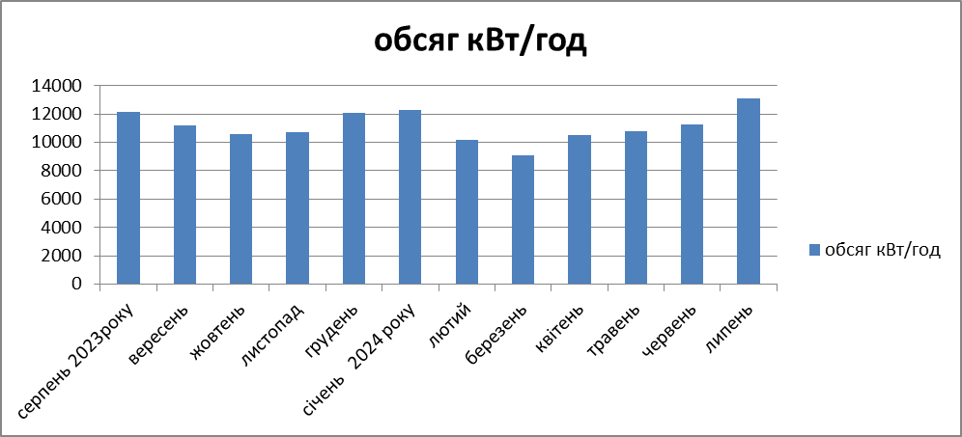

Планові обсяги споживання електроенергії на 2025 рік
місяць | обсяг кВт/год
січень | 12000
лютий | 11000
березень | 12000
квітень | 12000
травень | 13000
червень | 14000
липень | 15000
серпень | 14000
вересень | 12000
жовтень | 12000
листопад | 11000
грудень | 12000
Всього | 150000
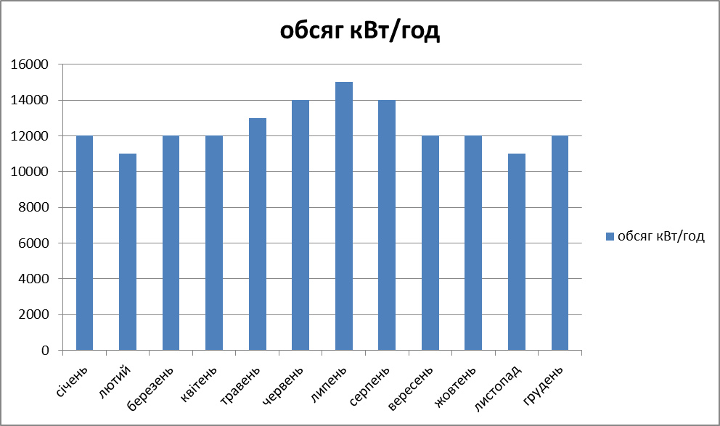

2. Визначення проблем, на розв’язання яких спрямовані
заходи Програми

Основною метою Програми є виконання пріоритетних завдань економічного й соціального розвитку Зачепилівської територіальної громади спрямованих на забезпечення громадян якісною питною водою в необхідних обсягах та відповідно до встановлених нормативів щодо якості питної води, забезпечення розвитку та реконструкції систем централізованого водопостачання та централізованого водовідведення.
Реалізація пріоритетних завдань Програми дасть змогу забезпечити споживачів якісною питною водою в достатній кількості, сприятиме підвищенню життєвого рівня, вирішенню соціальних проблем територіальної громади.

Комунальне підприємство Зачепилівське водопровідно-каналізаційне підприємство надає послуги з централізованого водопостачанн та централізованого водовідведення мешканцям та підприємствам селища Зачепилівка, сіл Скалонівка, Нагірне, Миколаівка. Станом на 01.09.2024 року підприємство забезпечувало питною водою 2172 абонентів(понад 6,5 тис чоловік) та 74 підприємства, установи та організації, серед яких лікарні, дитячі садочки, органи державної, міської влади, ряд інших життєво важливих об’єктів.
Комунальне підприємство Зачепилівське ВКП є стратегічно важливим підприємством територіальної громади. Від належного забезпечення виконання ним власних статутних завдань залежить загальна соціально-економічна ситуація в громаді.
На даний час фінансовий стан підприємства є критичний. В найближчий час можлива заборгованість по податкових платежах, з оплати послуг за електропостачання, виплати заробітної плати. Такий стан на підприємстві в основному зумовлений невідповідністю діючих тарифів на послуги з водопостачання та водовідведення економічно обґрунтованим витратам на їх виробництво.
Забезпечити фінансову стабільність у роботі підприємства можливо шляхом запровадження системного підходу у формуванні тарифної політики щодо цього підприємства, застосовуючи норми чинного законодавства про повноваження органів місцевого самоврядування в питанні ціноутворення. Постановою від 29.04.2022 № 502 «Деякі питання регулювання діяльності у сфері комунальних послуг у зв’язку із введенням в Україні воєнного стану» Уряд рекомендував органам, уповноваженим встановлювати тарифи, не підвищувати тарифи для населення на такі комунальні послуги як – постачання теплової енергії, постачання гарячої води, централізованого водопостачання та централізованого водовідведення, впродовж дії воєнного стану в Україні.
▲ На час прийняття Програми у КП Зачепилівське ВКП склалась ситуація, яка призвела до невідповідності діючого тарифу на послуги з централізованого водопостачання та централізованого водовідведення фактичним витратам на їх виробництво. У першу чергу, це пов’язано із збільшенням розміру мінімальної заробітної плати та вартості електричної енергії.

Ціни на універсальні послуги для малих непобутових споживачів ПрАТ «ХАРКІВЕНЕРГОЗБУТ» 2024 рік
місяць | грн за кВт/год
січень 2024 рік | 8,111076
лютий | 8,169288
березень | 7,710156
квітень | 6,296400
травень | 6,315576
червень | 5,992212
липень | 8,534934
серпень | 9,894960
вересень | 10,944900
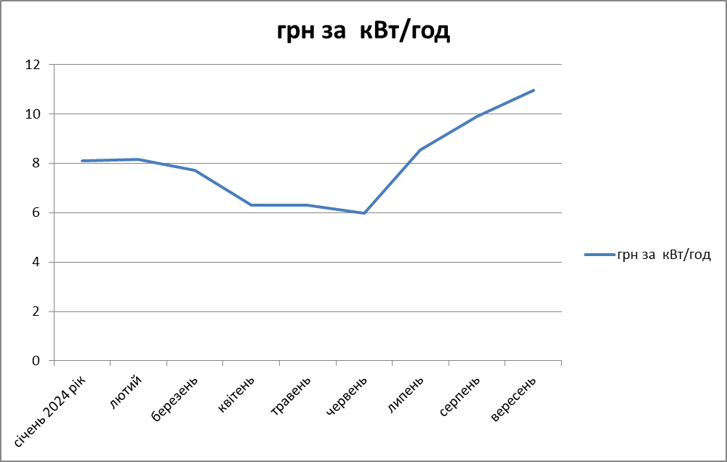

Відсутність фінансової допомоги ставить під загрозу стабільність забезпечення населення житлово-комунальними послугами у повному обсязі. Разом з тим це буде мати і інші негативні наслідки,а саме:
- зниження рівня якості наданих послуг та погіршення санітарно-епідеміологічної ситуації в громаді;
- зростання заборгованості підприємства за енергоносії та нарахування підприємству штрафних санкцій і пені за несвоєчасні та неповні розрахунки ;
- незабезпечення своєчасної виплати заробітної плати працівникам підприємства. тощо.

▲ Також мають місце незадовільний технічний стан та значна зношеність основних фондів, зокрема систем централізованого водопостачання та централізованого водовідведення.
Особливо великою проблемою є незадовільний стан водонапірної башти в селі Скалонівка. Сьогоднішній стан башти унеможливлює проведення робіт з її відновлення.
Водонапірна башта експлуатується близько 30 років. За цей період відбулося значне зношення металу та пошкодження корозією. Особливістю цієї башти є те, що два резервуари з’єднані металевою трубою на висоті близько 9 метрів. В місцях зварювання виявлені значні пошкодження . Стінки резервуарів пошкоджені корозією, що призвело до потоншання металу.
Проведення зварювальних робіт не можливе , в зв’язку з потоншанням металу через пошкодження корозією. Вищезазначений стан створює загрозу остаточного виходу з ладу водонапірної башти , і як наслідок, відсутність водопостачання мешканцям села Скалонівка (близько 250 чоловік).

Відповідно розрахунку, вартість водонапірної башти, разом з роботами по встановленню становить 400 000,00грн.
▲ Значною проблемою є незадовільний стан артезіанської свердловини №3, яка розташована по вулиці Парковій.
З 15.09.2020 року, після проведеного відео обстеження було встановлено, що свердловина має значну кількість осаду(піску) і, як наслідок, подальша експлуатація свердловини не можлива.
Свердловина №3 використовувалася для подачі води мешканцям сел.Зачепилівка . У випадку виходу з ладу свердловини №1, близько 3,5тис абонентів можуть залишитись без централізованого водопостачання , особливо мешканці багатоповерхових будинків, що призведе до значних санітарно-епідеміологічних наслідків. Особливо відсутність свердловини відчувається в періоди підвищення температури повітря, що можна було спостерігати влітку 2024 року.
Свердловини працюють вже близько 40 років. За період експлуатації в них накопичилась значна кількість піску, в результаті чого виходять з ладу глибинні насоси, про що свідчать акти перевірки претензій. Заводи вимагають очищення артезіанських свердловин.
Вартість проведення реконструкції артезіанської свердловини станом на 01.09.2024 року складає 1 574 000,00грн
Відповідно до статті 91 Бюджетного кодексу, місцеві бюджети мають право передбачати кошти на фінансування програм розвитку житлово-комунального господарства та благоустрою населених пунктів.
Програма підтримки і розвитку на 2025рік розроблена з дотриманням вимог Бюджетного кодексу України, Закону України «Про житлово-комунальні послуги»,
Прийняття цільової Програми підтримки і розвитку на 2025рік та надання фінансової підтримки забезпечить стабільну діяльність комунального підприємства Зачепилівське водопровідно-каналізаційне підприємство в період встановлення тарифів в розмірі, меншому від економічно обґрунтованого та в період між встановленням нових тарифів й при виникненні інших обставин, сприятиме забезпеченню фінансової стабільності підприємства зміцненню його матеріально-технічної бази та своєчасного проведення розрахунків з бюджетом та є найбільш реальним джерелом забезпечення фінансової діяльності підприємств в період воєнного стану.

3. Мета Програми
Прийняття даної Програми має за мету:
- прогнозування та виділення з бюджету Зачепилівської селищної ради коштів для забезпечення розвитку підприємства;
- залучення інвестиційних коштів, грантових коштів, коштів державного бюджету, інших коштів не заборонених законодавством;
- забезпечення беззбиткової діяльності надавача послуг з централізованого водопостачання та централізованого водовідведення ;
- збереження кількості і якості надання послуг з централізованого водопостачання та водовідведення на нормативному рівні.

4. Шляхи і засоби розв’язання проблеми,
обсяги та джерела фінансування
Вирішення проблеми пропонується здійснити шляхом прийняття рішення Зачепилівської селищною радою про затвердження «Програми підтримки і розвитку КП Зачепилівське ВКП на 2025 рік» та виділення коштів з місцевого бюджету, залучення інвестиційних коштів, грантових коштів, коштів державного бюджету, інших коштів не заборонених законодавством .
Фінансування Програми проводитиметься за рахунок коштів бюджету Зачепилівської селищної ради , залучених інвестиційних коштів, грантових коштів, коштів державного бюджету, інших коштів не заборонених законодавством
Напрями діяльності та заходи Програми можуть коригуватися, у разі необхідності – протягом бюджетного року вносяться зміни.

№ з/п | Заходи Програми | Джерела фінансування | Обсяги фінансування
№ з/п | Заходи Програми | Джерела фінансування | всього | 2025рік
1 | Відшкодування витрат електричної енергії | Кошти бюджету Зачепилівської селищної ради (далі – кошти бюджету громади), інвестиційні кошти, кошти підприємства, грантові кошти, кошти державного бюджету, інші кошти не заборонені законодавством. | 1268,139 тис. грн. | 1268,139 тис.грн.
2 | Придбання та встановлення водонапірної башти в селі Скалонівка | Кошти бюджету Зачепилівської селищної ради (далі – кошти бюджету громади), інвестиційні кошти, кошти підприємства, грантові кошти, кошти державного бюджету, інші кошти не заборонені законодавством. | 400 тис.грн | 400тис. грн
3 | Реконструкція артезіанської свердловини №3 по вулиці Парковій в селищі Зачепилівка | Кошти бюджету Зачепилівської селищної ради (далі – кошти бюджету громади), інвестиційні кошти, кошти підприємства, грантові кошти, кошти державного бюджету, інші кошти не заборонені законодавством. | 1 574,00 тис.грн | 1 574,00 тис.грн
4 | Придбання фекального насосу на КНС №1 | Кошти бюджету Зачепилівської селищної ради (далі – кошти бюджету громади), інвестиційні кошти, кошти підприємства, грантові кошти, кошти державного бюджету, інші кошти не заборонені законодавством. | -35,004 тис.грн; | -35,004 тис.грн;
5 | Ремонт водонапірного баку башти розташованої за адресою вулиця Паркова - | Кошти бюджету Зачепилівської селищної ради (далі – кошти бюджету громади), інвестиційні кошти, кошти підприємства, грантові кошти, кошти державного бюджету, інші кошти не заборонені законодавством. | 92,000тис.грн.; | 92,000тис.грн.;
Разом: |  |  | 3369,143тис.грн | 3369,143тис.грн

5. Фінансування Програми

Фінансування Програми здійснюється за рахунок:
- коштів бюджету Зачепилівської селищної ради;
- залучення інвестиційних коштів, грантових коштів, коштів державного бюджету, інших коштів не заборонених законодавством
Надавач послуг з централізованого водопостачання та централізованого водовідведення для населення щомісячно подає до постачальника електричної енергії дані щодо фактичних обсягів споживання енергоресурсів. На підставі цих даних постачальник формує Акт приймання-передачі електричної енергії. КП Зачепилівське ВКП подає на розгляд Зачепилівської селищної ради дані щодо фактичних витрат електричної енергії.

Головними розпорядником коштів на виконання Програми є Зачепилівська селищна рада.
Фінансування заходів Програми, що здійснюється в межах фінансових можливостей бюджету Зачепилівської об’єднаної територіальної громади, використовуються в межах відповідних бюджетних призначень, встановлених рішенням Зачепилівської селищної ради.
Одержувач коштів – комунальне підприємство Зачепилівське водопровідно-каналізаційне підприємство . .
Одержувач використовує бюджетні кошти на підставі плану використання бюджетних коштів, що містить розподіл бюджетних асигнував, затверджених у кошторисі головного розпорядника коштів на відповідний бюджетний рік.

6. Очікувані результати виконання Програми:

- Забезпечення безперебійного цілодобового постачання води споживачам всіх категорій;
- впорядкування розрахунків підприємства з енергопостачальними організаціями ;
- створення умов для стабільної і беззбиткової роботи комунального підприємства при здійсненні господарської діяльності;
- дотримання нормативів та стандартів якості послуг і правил при виробництві та наданні послуг з централізованого водопостачання та водовідведення;
- підвищення рівня надійності роботи виробничих потужностей підприємства.

7. Координація та контроль за ходом виконання Програми

Координацію та контроль за ходом виконання програми здійснюють у межах повноважень, визначених Законом України «Про місцеве самоврядування в Україні», профільні відділи Зачепилівської селищної ради .
Фінансовий відділ , відділ економіки, інвестицій та інфраструктурних проектів, відділ містобудування архітектури та житлово-комунального госпо- дарства Зачепилівської селищної ради здійснюють контроль за цільовим та ефективним використанням бюджетних коштів, проводять узагальнення звітів відповідальних виконавців про поточне та остаточне виконання програми, проводять аналіз вказаних звітів та включають його результати до щорічного звіту про виконання програми економічного і соціального розвитку селища.
Дострокове припинення виконання Програми відбувається у разі втрати актуальності основної її мети за спільним поданням відповідального виконавця програми.

Секретар ради Світлана БАКА

